Команда готова перейти к Блоку 3, когда выполнены ВСЕ пункты:
- Макеты экранов спроектированы и задокументированы-
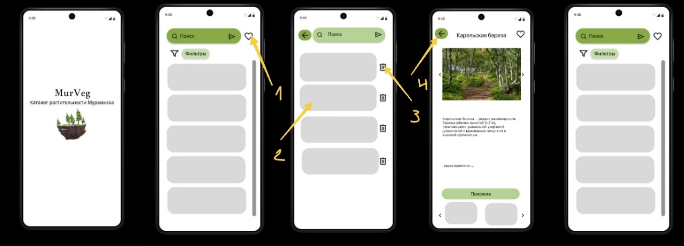
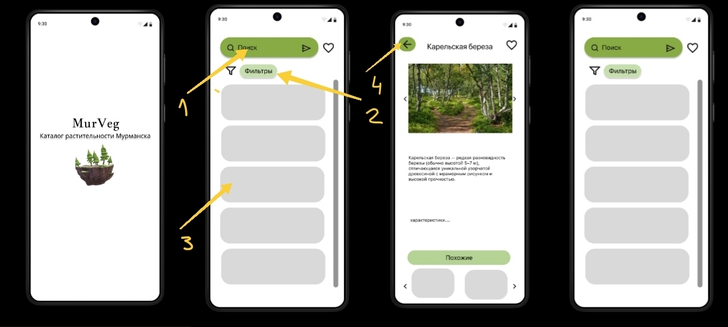
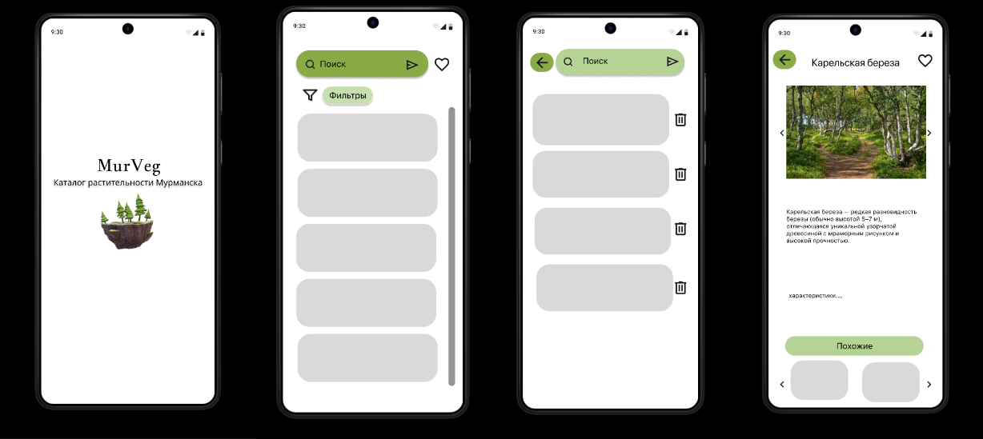
макеты и userflow в docs:

- Data classes созданы и соответствуют требованиям ТЗ:
В plant.kt:
package com.example.murveg

// Тип растительности (дерево / куст / трава)
enum class PlantType {
TREE,
SHRUB,
HERB
}

// модель растения
data class Plant(
val id: Long,
val name: String,
val type: PlantType,
val description: String,
val conditions: String,
val facts: String? = null,
val imageResId: Int? = null,
val tags: List<String> = emptyList(),
val isFavorite: Boolean = false
)
- Главный экран реализован и визуально соответствует макету
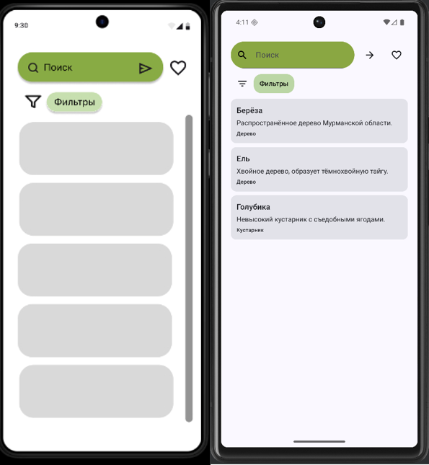
- HomeScreen
на основе Jetpack Compose.
- Экран включает:
  - строку поиска с круглым
TextField
и иконкой «лупа»;
  - кнопку-стрелку запуска поиска;
  - кнопку перехода в «Избранное» (сердечко);
  - панель фильтров по типу растительности (Деревья / Кустарники / Травы);
  - список карточек растений с названием, кратким описанием и типом.
- Отступы, расположение элементов и визуальный стиль (цвета, формы, иконки) вроде соответствуют утверждённому макету
- Реализована обработка пользовательских действий:
  - ввод и запуск поиска по нажатию на кнопку-стрелку;
  - переключение фильтров;
  - переход на экран «Избранное»;
  - переход на экран деталей растения при нажатии на карточку.

- Поддержка тёмной и светлой темы реализована-да
В проекте используется Material 3‑тема Themе.kt, которая применяется ко всему приложению в MainActivity.
Определены отдельные наборы цветов для светлой и тёмной тем в
res/values/colors.xml:
md_theme_light_
– для светлой темы (primary, background, surface, onPrimary, onBackground и т.д.);
md_theme_dark_*
– для тёмной темы с тёмным фоном и светлым текстом.
В Theme.kt
на основе этих ресурсов создаются две цветовые схемы:
murvegLightColorScheme() murvegDarkColorScheme()

Выбор темы происходит автоматически по системной настройке:
fun MurVegTheme(
darkTheme: Boolean = isSystemInDarkTheme(),
...)

- UI адаптивен: корректно отображается на 2+ размерах экрана
Разметка всех экранов (HomeScreen, FavoritesScreen,PlantDetailsScreen) построена на адаптивных модификаторах Jetpack Compose:
Используется Modifier.fillMaxSize(), fillMaxWidth(),weight(1f), LazyColumn и verticalScroll() без жёстких абсолютных координат;
элементы выравниваются через Row/Column и Arrangement/Alignment/
Для верхней области экрана используется
windowInsetsPadding(WindowInsets.statusBars), чтобы контент не перекрывался статус-баром на разных устройствах/.
Sgs25 2340 x 1080 и Small phone 720 на 1280:
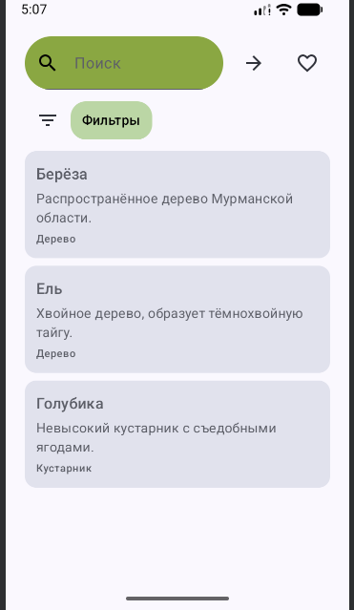
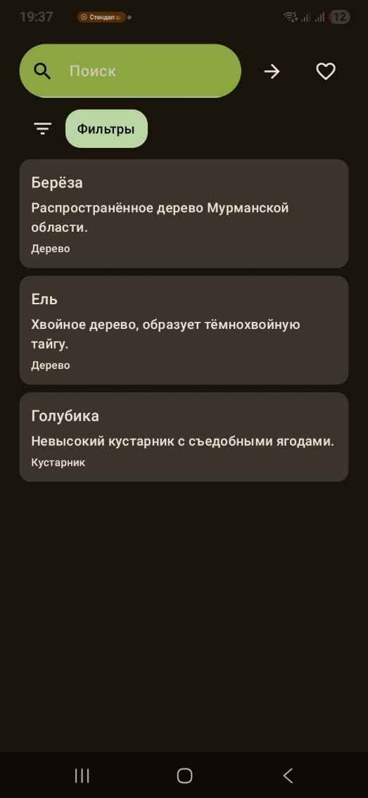

- Обработка кликов и нажатий работает корректно:
Главный экран (HomeScreen):
Нажатие на кнопку‑стрелку рядом с полем поиска и на кнопку
Search на клавиатуре вызывает viewModel.onSearchQueryChange(localQuery)и обновляет список растений.
Нажатие на иконку «избранное» (сердце) в верхней панели выполняет навигацию на экра FavoritesScreen через onNavigateToFavorites.
Нажатие на карточку растения (PlantItem) вызывает onNavigateToDetails(plant.id) и открывает экран деталей.

Экран избранного (FavoritesScreen):
Иконка стрелки «назад» в верхней панели вызывает navController.popBackStack() и корректно возвращает на предыдущий экран.
Поле поиска в избранном фильтрует список через viewModel.searchInFavorites(query) по мере ввода текста.
Нажатие на карточку избранного растения открывает детальный экран (navController.navigate("plant/{id}")).
Нажатие на иконку «корзина» у элемента избранного вызываетviewModel.toggleFavorite(plant.id)и удаляет его из списка.

Экран деталей (PlantDetailsScreen):
Иконка стрелки «назад» возвращает на предыдущий экран (navController.popBackStack()).
Нажатие на иконку избранного (пустое/заполненное сердце) вызываетviewModel.toggleFavorite(plant.id)и корректно меняет состояние isFavorite.

В блоке «Похожие» клик по карточке похожего растения вызывает
navController.navigate("plant/{otherId}") и открывает детали выбранного растения.
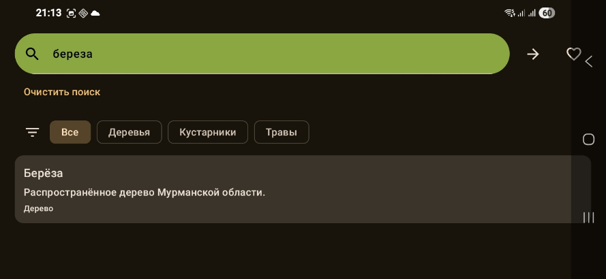
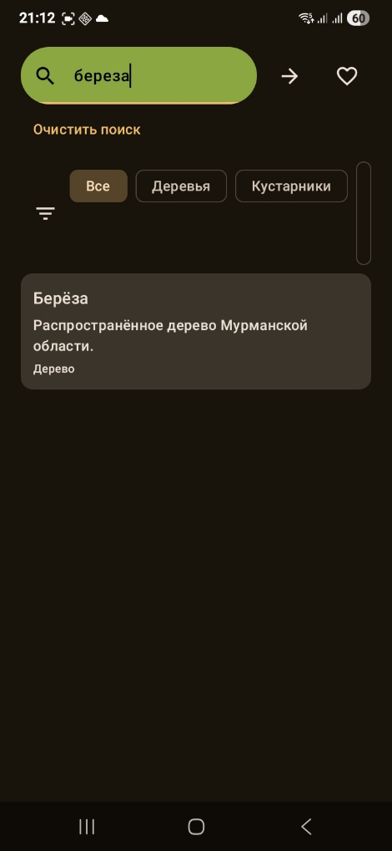
Все обработчики используют безопасные вызовы (проверка существования plant по id, навигация только с валидными аргументами), что предотвращает поломочки при пользовательских действиях.

- Валидация пользовательского ввода реализована:
В homeviewmodel.kt :

fun onSearchQueryChange(newQuery: String) {
val trimmed = newQuery.trimStart()

val error = when {
trimmed.length > 50 ->
"Слишком длинный запрос (максимум 50 символов)"
else -> null
}

uiState = uiState.copy(
searchQuery = trimmed,
searchError = error
)

if (error == null) {
applyFilters()
}
}
Обрезает лишние пробелы слева (trimStart()), чтобы не допускать «случайных» пробелов в начале запроса.
Ограничивает длину ввода:
если длина строки превышает 50 символов, формируется ошибка "Слишком длинный запрос (максимум 50 символов)";
ошибка сохраняется вuiState.searchError.
при наличии ошибки фильтрация не выполняется (applyFilters()не вызывается).
Если ошибки нет, запрос считается валидным, обновляется состояние и пересчитываются фильтры.
Отображенние:
HomeScreen.kt

if (uiState.searchError != null) {
Text(
text = uiState.searchError,
color = MaterialTheme.colorScheme.error,
style = MaterialTheme.typography.labelSmall,
modifier = Modifier.padding(top = 4.dp)
)
} else if (uiState.searchQuery.isNotBlank()) {
TextButton(
onClick = {
localQuery = ""
viewModel.onClearSearch()
}
) {
Text(stringResource(R.string.clear_search))
}
если searchError не null, под полем поиска показывается текст ошибки красным цветом.
При валидном запросе (ошибки нет) отображается кнопка «Очистить поиск», которая сбрасывает строку запроса и очищает ошибку (onClearSearch()).
- Состояния UI (loading/error/empty) реализованы

- Данные не теряются при повороте экрана- поворот пережит

- Написаны минимум 2 Unit-теста для бизнес-логики
Протестированы все функции

- Приложение не разваливается при базовых сценариях-живее всех живых.

- README.md обновлён -да!

- Код прошёл peer review внутри команды- я все одобрила.
- Приложение запускается без ошибок- к счастью, да.

